TÍTULO DEL PROYECTO

NOMBRE O NOMBRES DE LOS ESTUDIANTES

Trabajo Dirigido

Tutor
Nombre del tutor con su grado académico

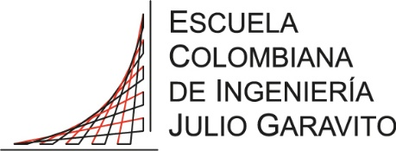

UNIVERSIDAD DEL ROSARIO
ESCUELA COLOMBIANA DE INGENIERÍA JULIO GARAVITO
PROGRAMA DE INGENIERÍA BIOMÉDICA
BOGOTÁ D.C
2016
AGRADECIMIENTOS

Escribir los agradecimientos a quien corresponda. Este apartado es opcional.

TABLA DE CONTENIDO

1. INTRODUCCIÓN 4
2. OBJETIVOS 5
2.1. General 5
2.2. Específicos 5
3. METODOLOGÍA 6
4. RESULTADOS 7
5. DISCUSIÓN 8
6. RECOMENDACIONES Y TRABAJOS FUTUROS 9
7. CONCLUSIONES 10
REFERENCIAS 11
ANEXOS 12

INTRODUCCIÓN

Marco teórico del problema a resolver. Articulación del trabajo realizado con los intereses del grupo de investigación.

OBJETIVOS

General

Objetivo general del proyecto

Específicos

Objetivos específicos del proyecto.
- A.
- B.
- C.

METODOLOGÍA

Aplicación del método científico (pregunta de investigación, hipótesis, metodología). Creación/uso de técnicas y/o tecnologías para solucionar el problema planteado. Incluir cronograma, fases, tareas, etc.

RESULTADOS

Escribir los resultados del proyecto realizado.

DISCUSIÓN

Discusión de resultados (¿son los esperados? ¿Por qué?). Impacto científico, académico o social del trabajo realizado.

RECOMENDACIONES Y TRABAJOS FUTUROS

Posibles mejoras o modificaciones del trabajo realizado. Articulación con nuevas líneas de investigación.

CONCLUSIONES

Las conclusiones del trabajo realizado.

REFERENCIAS

No hay ninguna fuente en el documento actual.

ANEXOS

Apartado para los anexos del trabajo realizado. Máximo 10 hojas. Se consideran anexos: Códigos de programación, tablas, formatos, instrumentos, guías, etc.

